Có tài liệu Trung Quốc (Cấp tính trúng độc) trong cây lá ngón Quảng châu có các chất :
- Koumidin, Koumicin (lá)
- Gelsemin, koumin, kouminin, kouminicin, kouminidin (cành, rễ).
Từ cây lá ngón châu Mỹ Gelsemium sempervirens Art, nhiều tác giả đã thấy có các chất : gelsemin C20H22O2N2, gelmicin C19H24O3N2, sempervirin và serripervin.
Công dụng : Không được dùng làm thuốc.
Đây là một trong những cây độc nhất ở nước ta và đã gây nhiều bi kịch do những vụ tự tử, vì nguồn thuốc độc rất sẵn. Có thời kỳ, có nơi cũng có ý định muốn triệt tiêu cây lá ngón, nhưng không thành công. Trong khi phải chấp nhận chung sống với nó, chúng ta cần biết độc tính của nó và cách phòng ngừa.
Trong dân gian vẫn truyền miệng chỉ cần ăn ba (3) lá ngón là đủ chết (cũng có nơi nói là bảy (7) lá).
Hoàng như Tố đã thử độc tính thấy : LD50 đối với chuột nhắt trắng của rễ là 102 mg/kg thể trọng, (chiết bằng cồn 90°), của lá là 600mg/kg thể trọng (lá tươi chiết bằng nước cất) và 200 mg/kg thể trọng (lá khô chiết bằng nước cất).
150 mg/kg (lá khô chiết bằng cồn 70° và 89 mg/kg (lá khô chiết bằng cồn 90°), còn LD50 gelsemin là 140 mg/kg thể trọng.
Theo tài liệu Trung Quốc (Cấp tính trúng độc) : với liều 0,15 - 0,30g gelsemin, hoặc 3g rễ, hoặc 7g lá ở ngọn ăn vào là có thể chết.
Khi bị ngộ độc do lá ngón, sẽ bị ngừng hô hấp, thiếu oxy, gây nên co giật cơ và liệt.
- Xử trí khi có ngộ độc bằng lá ngón.
- Cần đưa ngay người bị nạn tới trạm cấp cứu gần nhất.
- Trong điều kiện cấp bách có thể cho nôn mửa, cho uống dung dịch tanin 3 - 5p100, hay dung dịch Kali permanganat 1p2000.
- Rửa dạ dày, tiêm atropin dưới da. Thở oxy - Hô hấp nhân tạo
- Không có trạm cấp cứu, không có thuốc tân dược có thể dùng kinh nghiệm dân gian : cho uống máu dê tươi 200 - 300 ml (cơ chế giải độc chưa rõ, nhưng người ta nghĩ rằng con dê ăn nhiều lá ngón không chết thì trong máu nó có chất chống độc lá ngón).
- Cũng có thể cho uống nước sắc lá và hoa kim ngân.
- Hiện cũng đang tiến hành nghiên cứu dùng ATP (có tác dụng ngăn cản sự ức chế các men hô hấp) để điều trị ngộ độc do lá ngón.
Lưu ý : Một cây khác cũng mang tên cây lá ngón, đó là cây lá cơi (Pterocarya tonkinensis Dode - họ Hồ đào - Juglandaceae) - Cây mọc khắp nơi ở miền Bắc nước ta nhất là ven suối, nơi ẩm ven đường. Cây thân gỗ, cao độ 2- 6m, lá kép lông chim, gồm 3 - 6 đôi lá chét, lá chét mép răng cưa. Trước đây, người ta lấy lá cây này giã nát để duốc cá hoặc trong thời gian kháng chiến chống Pháp dùng để nhuộm vải gần mầu như kaki, bộ đội gọi là "ca cơ".

Lim
Tên khoa học : Erythrophloeum fordii Oliv. họ Vang (Caesalpiniaceae)
Tên khác : Cách mộc - Xích diệp mộc.
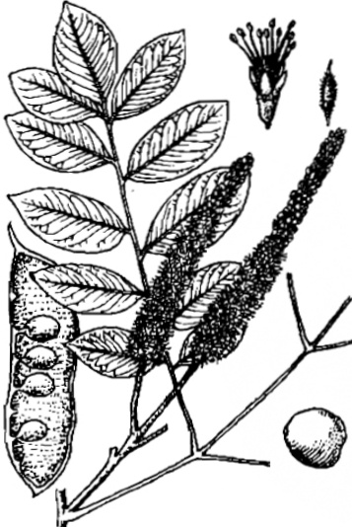
Bộ phận dùng : Vỏ (Cortex Erythrophloei fordii)
Mô tả cây : Cây to, cao tới hoặc hơn 10m, lá 2 lần kép lông chim, với 3 đôi lá chét cấp 2, lá chét 9 - 15, mọc so le, nhọn, nhẵn, mặt trên bóng, dài 5 - 7cm, rộng 25 - 30mm. Hoa mầu trắng, mọc thành chùm đơn độc hay tập trung ở nách lá. Quả thuôn dài 20cm, rộng 35 - 40mm. Hạt mầu nâu, hơi hình trứng, dẹt và hơi có đía ở đỉnh, xung quanh có rãnh.
Lim mọc vùng đồi núi ở nước ta ; ở Lào và Trung Quốc.
Thu hái chế biến : Chưa dùng làm thuốc.
Nấm Lim, mạt cưa của gỗ lim có độc - không có ai làm thớt gỗ lim.
Thành phần hóa học : Cây lim, có nhiều loài chứa ở vỏ những alcaloid rất độc : erythrophlein, casain, casaidin, coumingin là những este của metylaminoetanol CH3 - NH - CH2 - CH2OH và dimetylaminoetanol (CH3)2 = N - CH2 - CH2OH.
593

